Khoa Kỹ Thuật Máy Tính  Sinh viên: ………………………………………….MSSV: Mã kit:.......... | Thực hành môn Các thiết bị mạch điện tử  Nhận xét – Đánh giá

BÁO CÁO THỰC HÀNH BÀI 4
(Field-effect transistor)

Nội dung thực hành
  - Sinh viên tham khảo datasheet của JFET 2N5457
  - Khảo sát mạch khuếch đại phân cực cho JFET bằng cầu phân áp
  - Sinh viên tham khảo datasheet của MOSFET IRF540N
  - Khảo sát hoạt động của MOSFET IRF540N
  - Khảo sát mạch khuếch đại phân cực cho MOSFET kênh N sử dụng cầu phân áp

Chuẩn bị lý thuyết
Để chuẩn bị tốt bài thực hành, sinh viên cần tham khảo lại chương 8,9 trong giáo trình ELECTRONIC DEVICES 19th - Thomas L. Floyd và chuẩn bị trước các câu hỏi lý thuyết sau: (bằng cách vẽ hình hoặc điền vào chỗ trống)
- FET được chia làm 2 loại, gồm J-FET (Junction Field Effect Transistor) và MOSFET (Metal-Oxide-Semiconductor Field Effect Transistor).
- Cho biết sự khác nhau giữa J-FET và MOSFET

Cấu tạo:
    - J-FET sử dụng tiếp giáp P-N để điều khiển dòng điện qua kênh.
    - MOSFET sử dụng một lớp cách điện (thường là oxit silicon) giữa cổng (Gate) và kênh.

Hoạt động:
    - J-FET là thiết bị chỉ hoạt động ở chế độ giảm (depletion mode).
    - MOSFET có thể hoạt động ở cả chế độ tăng (enhancement mode) và chế độ giảm (depletion mode).
- Cho biết sự khác nhau giữa E-MOSFET VÀ D–MOSFET

D-MOSFET | E-MOSFET
Loại MOSFET mà kênh cạn kiệt với điện áp cổng được gọi là cạn kiệt hoặc đơn giản là D-MOSFET. | Loại MOSFET mà kênh được tăng cường hoặc cảm ứng bằng cách sử dụng điện áp cổng được gọi là E-MOSFET.
Kênh được chế tạo trong quá trình sản xuất. | Không có kênh trong quá trình sản xuất.
Nó dẫn dòng điện giữa nguồn và máng khi không có điện áp cổng VGS. | Nó không dẫn dòng khi không có điện áp cổng VGS.
Đặt điện áp ngược vào cổng làm giảm chiều rộng kênh. | Đặt điện áp ngược không ảnh hưởng đến E- MOSFET vì không có kênh.
Đặt điện áp thuận vào cổng làm tăng chiều rộng kênh. | Đặt điện áp thuận tạo ra và tăng chiều rộng của kênh.
Nó có thể hoạt động ở cả chế độ cạn kiệt và tăng cường. | Nó chỉ có thể hoạt động ở chế độ tăng cường.
Nó là một transistor thường bật. | Nó là một transistor thường tắt.
Nó tắt với phân cực nghịch của cổng. | Nó bật với phân cực thuận của cổng.
Không có điện áp ngưỡng để bật MOSFET. | Có điện áp ngưỡng để bật MOSFET.
Dòng điện khuếch tán hoặc dưới ngưỡng không tồn tại. | E-MOSFET có sự rò rỉ dòng điện dưới ngưỡng giữa nguồn và máng của nó.

- Cho biết sự khác nhau giữa IGBT, MOSFET và BJT

 | IGBT | MOSFET | BJT
Tên đầy đủ | Insulated Gate Bipolar Transistor | Metal Oxide Semiconductor Field Effect Transistor | Bipolar Junction Transistor
Cấu trúc | Kết hợp giữa MOSFET (đầu vào) và BJT (đầu ra) | Là linh kiện trường hiệu ứng sử dụng cổng cách ly bằng oxit | Là linh kiện lưỡng cực với dòng điều khiển dựa trên dòng cơ sở
Nguyên lý hoạt động | Điều khiển bằng điện áp, dòng điện qua BJT phần của thiết bị | Điều khiển hoàn toàn bằng điện áp trên cổng | Điều khiển bằng dòng điện cơ sở
Dải công suất | Công suất cao (hàng kHz đến MHz, từ vài kW đến  MW) | Công suất vừa và cao, hoạt động nhanh hơn (MHz) | Công suất thấp hơn so với IGBT và MOSFET

Tốc độ chuyển mạch | Tốc độ trung bình (nhanh hơn BJT, chậm hơn MOSFET) | Tốc độ rất nhanh | Tốc độ chậm hơn, phụ thuộc vào dòng kích
Ứng dụng tần số | Tần số hoạt động từ 1 kHz - 20 kHz | Tần số cao (từ vài MHz) | Tần số thấp (kHz)
Hiệu suất | Hiệu suất cao hơn BJT, thấp hơn MOSFET | Hiệu suất cao, tổn thất thấp | Hiệu suất thấp hơn do tổn thất lớn
Điện áp bật/tắt | Thường yêu cầu điện áp cổng nhỏ (khoảng 10-15 V) | Yêu cầu điện áp điều khiển thấp (5-15 V) | Yêu cầu dòng điều khiển cơ sở lớn (10%-20% dòng tải)
Tổn thất dẫn điện | Tổn thất thấp hơn MOSFET do đặc tính dẫn của BJT | Tổn thất lớn hơn trong trường hợp ứng dụng điện áp cao | Tổn thất lớn khi dẫn dòng cao
Khả năng chịu điện áp | Có khả năng chịu điện áp cao (600V đến vài kV) | Thường chịu điện áp thấp hơn so với IGBT | Khả năng chịu điện áp phụ thuộc vào loại nhưng thấp hơn IGBT
Ứng dụng phổ biến | Biến tần, bộ điều khiển động cơ, hệ thống truyền tải điện cao áp | Chuyển mạch tốc độ cao, thiết bị RF, bộ chuyển đổi công suất | Khuếch đại tín hiệu, điều khiển các thiết bị đơn giản
Chi phí | Chi phí cao hơn MOSFET và BJT | Chi phí thấp hơn IGBT | Chi phí thấp nhất
Độ bền và độ tin cậy | Độ tin cậy cao, nhưng chậm hơn MOSFET ở ứng dụng tần số cao | Độ tin cậy cao hơn khi hoạt động ở tần số cao | Độ tin cậy thấp hơn, dễ bị ảnh hưởng bởi nhiệt độ

- JFET:
- Vẽ hình:

Cấu tạo của J-FET kênh N | Ký hiệu J-FET kênh N
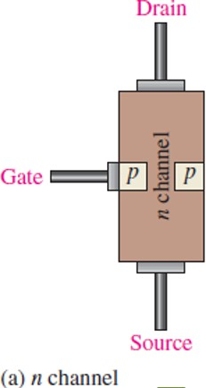 | 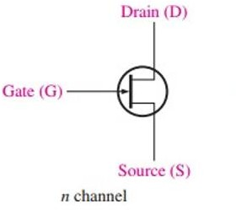

- Giải thích nguyên lý hoạt động (ngắn gọn) của J-FET kênh N?
Đầu tiên, ta đặt một điện áp VDS vào giữa D và S. Khi đó, nó sẽ tạo ra một điện trường tác dụng lên hạt tải đa số của kênh bán dẫn làm chúng chạy từ S sang D và hình thành dòng điện ID. Sau đó, dòng điện ID sẽ tăng theo điện áp VDS cho đến khi đạt giá trị bão hòa IDSS với mức điện áp được gọi là điện áp thắt kênh VPO, tăng VDS lớn hơn VPO thì ID vẫn không tăng.
Tiếp theo, ta đặt một điện áp VGS vào giữa G và S sao cho không phân cực hoặc phân cực nghịch mối P – N. Trong trường hợp mối P – N không phân cực thì ta có dòng ID đạt giá trị lớn nhất IDSS. Còn đối với trường hợp điện áp phân cực nghịch càng lớn thì vùng tiếp xúc (Vùng hiếm) càng mở rộng ra. Việc này khiến tiết diện của kênh dẫn bị thu hẹp lại. Kết quả là khi điện trở kênh tăng lên thì dòng điện qua kênh ID giảm xuống và ngược lại, VGS tăng đến giá trị VPO thì ID giảm về 0.
Có 3 cách phân cực JFET, bao gồm:

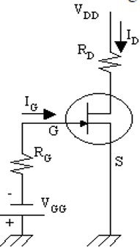 | 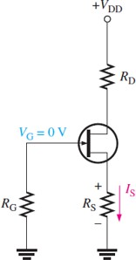 | 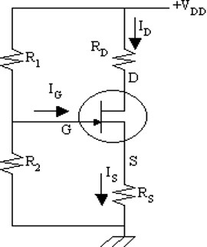
Phân cực bằng điện áp cố định | Tự phân cực | Phân cực bằng cầu chia áp

Mô tả đường cong đặc tính thoát của JFET theo ID-VGS:
- Đường cong đặc tính truyền của JFET theo ID-VGS:
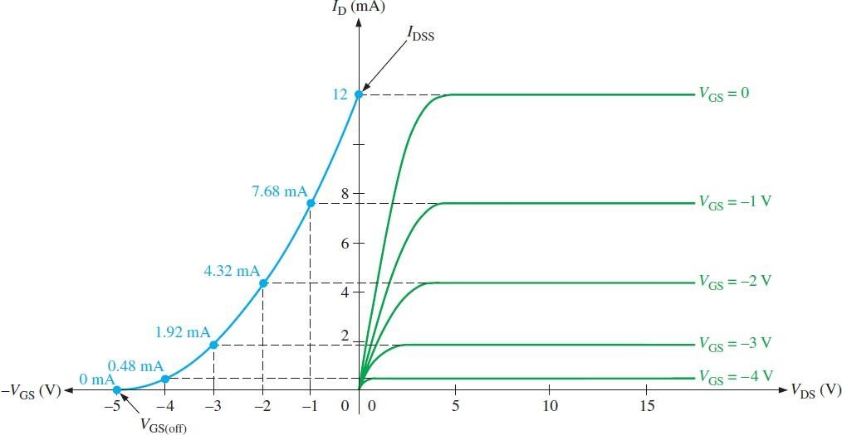
- MOSFET:
- Vẽ hình

Cấu tạo của E-MOSFET kênh N | Ký hiệu E-MOSFET kênh N
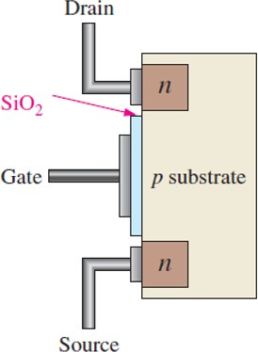 | 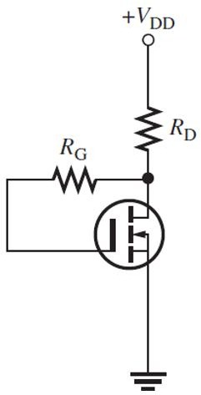
Cấu tạo của D-MOSFET kênh N | Ký hiệu D-MOSFET kênh N

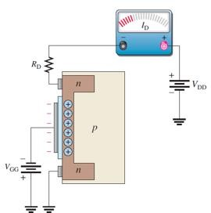 | 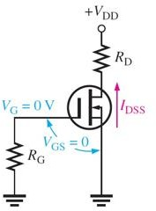

- Giải thích nguyên lý hoạt động (ngắn gọn) của E-MOSFET kênh N:
E-MOSFET (Enhancement MOSFET) kênh N là linh kiện bán dẫn chỉ hoạt động ở chế độ tăng cường (enhancement). Khi VGS = 0V, không có dòng ID do không có kênh dẫn (trạng thái tắt). Khi VGS > 0 (điện áp dương tại Gate), một điện trường được tạo ra làm hút các electron từ Source về phía Gate, tạo ra kênh dẫn giữa Drain và Source. Khi VGS lớn hơn điện áp ngưỡng Vth, kênh dẫn được hình thành đầy đủ, cho phép dòng ID chảy từ Drain đến Source.
- Đường cong đặc tính truyền của MOSFET theo ID-VGS:

E-MOSFET kênh N | D-MOSFET kênh N
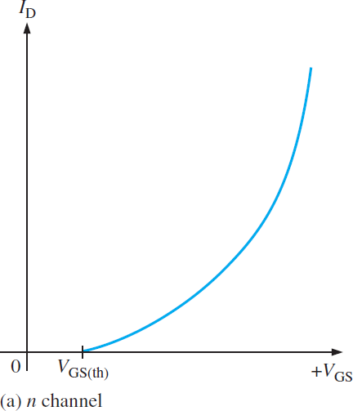 | 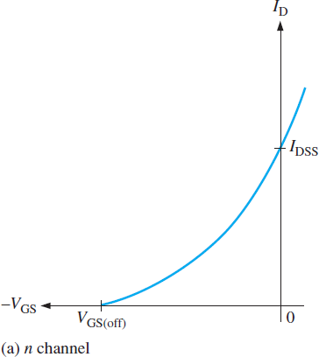
- Có 3 cách phân cực JFET, bao gồm:
- Phân cực bằng điện áp cố định:

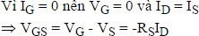
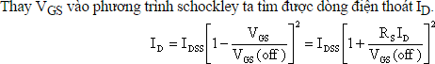
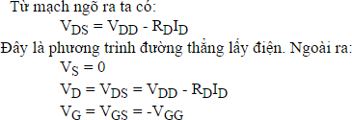

- Tự phân cực:
  - Thường xuyên được sử dụng để phân cực cho transistor JFET
  - Để JFET hoạt động, ta cần phải phân cực nghịch mối nối Gate-Source.
- Phân cực bằng cầu chia áp:
  - Hoạt động ổn định hơn phương pháp tự phân cực
  - Sử dụng một cầu phân áp để cấp nguồn cho cực Gate của JFET.
  - Để JFET hoạt động, ta cần phải phân cực nghịch mối nối Gate-Source. Tức là VG <
VS. Do đó, việc lựa chọn các giá trị của R1, R2 và RS cần được tính toán thật chính xác.

- Cách xác định DC load line và điểm Q của JFET khi phân cực bằng cầu phân áp:

Xác định DC load line:
− Phương trình của DC load line được xác định bằng cách sử dụng mối quan hệ giữa I_{D} và VGS.
− Đầu tiên, tính hai điểm trên đường DC load line:
- Điểm thứ nhất: Khi ID = 0 điện áp VGS = VG. Điện áp tại cổng VG được xác định:
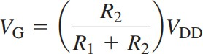

- Điểm thứ hai: Khi VGS=, dòng ID = 𝑉𝐺
𝑅𝑆

− Vẽ đường thẳng đi qua hai điểm này trên đồ thị đặc tính truyền tải ID - VGS

Xác định điểm Q (Q-point):
− Điểm Q là điểm giao nhau giữa đường DC load line và đặc tính truyền tải của JFET.
− Sử dụng đồ thị đặc tính truyền tải hoặc phương trình:
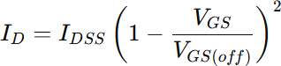
− Thay V_{GS} = V_{G} – V_{S} với V_{S} = I_{D}R_{S} để giải hệ phương trình và xác định giá trị ID và VGS tại điểm Q.
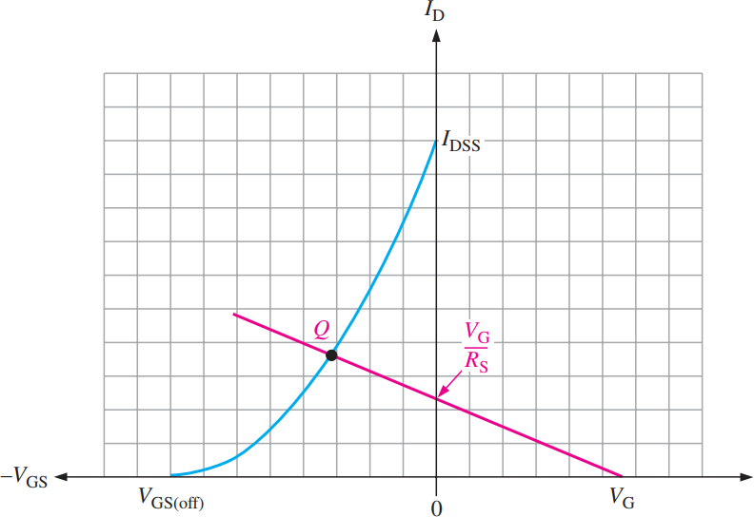

- Vùng Ohmic (Triode) của FETs là trạng thái hoạt động mà MOSFET hoạt động giống như một điện trở điều khiển được. Dòng điện giữa Drain (D) và Source (S) phụ thuộc tuyến tính vào điện áp VDS và nó thường được sử dụng trong các ứng dụng điều khiển dòng điện hoặc mạch khuếch đại tín hiệu nhỏ.
- MOSFET có bao nhiêu chế độ hoạt động? Giải thích từng chế độ và nêu điều kiện để MOSFET hoạt động tại từng chế độ. (Tham khảo: MOSFET operation regions)

Chế độ ngưng hoạt động (Cutoff)
− Giải thích:
MOSFET ở trạng thái tắt, không có dòng điện chạy qua giữa Drain (D) và Source (S). Đây là khi điện áp điều khiển (giữa Gate và Source) chưa đạt đủ mức để bật MOSFET.
− Điều kiện:

- N-MOSFET: VGS < VTH
- P-MOSFET: |𝑉𝐺𝑆| < |𝑉𝑇𝐻 |

Chế độ Ohmic (hay Triode)
− Giải thích
MOSFET hoạt động như một điện trở điều khiển được. Dòng điện qua Drain và source tỷ lệ tuyến tính với điện áp VDS .Chế độ này thường được dùng để làm công tắc điều khiển dòng hoặc mạch khuếch đại tín hiệu nhỏ.
− Điều kiện:
o NMOS: 𝑉𝐺𝑆 ≥ 𝑉𝑇𝐻 𝑎𝑛𝑑 𝑉𝐷𝑆 < 𝑉𝐺𝑆 − 𝑉𝑇𝐻
o PMOS: |𝑉𝐺𝑆| ≥ |𝑉𝑇𝐻 | 𝑎𝑛𝑑 𝑉𝐷𝑆 < 𝑉𝐺𝑆 − |𝑉𝑇𝐻|
- Chế độ bão hòa (Saturation)

− Giải thích
Đây là chế độ mà dòng điện giữa Drain và Source đạt mức tối đa (được điều khiển bởi VGS). MOSFET hoạt động như một nguồn dòng, thường được sử dụng trong các mạch khuếch đại công suất lớn.
− Điều kiện:
o NMOS: 𝑉𝐺𝑆 ≥ 𝑉𝑇𝐻 𝑎𝑛𝑑 𝑉𝐷𝑆 ≥ 𝑉𝐺𝑆 − 𝑉𝑇𝐻
o PMOS: |𝑉𝐺𝑆| ≥ |𝑉𝑇𝐻 | 𝑎𝑛𝑑 𝑉𝐷𝑆 ≥ 𝑉𝐺𝑆 − |𝑉𝑇𝐻 |
- Có bao nhiêu cách phân cực E-MOSFET? Giải thích ngắn gọn nguyên lý hoạt động của từng cách. Viết phương trình dòng ID của từng cách.
Có 2 cách phân cực E-MOSFET:

 | Phân cực cầu phân áp | Phân cực hồi tiếp điện áp

 | 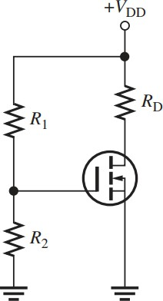 | 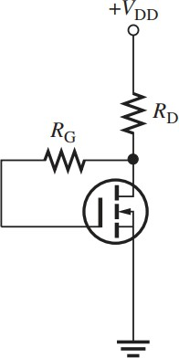
Điều kiện hoạt động | VGS > VGS(th)
Nguyên lý hoạt động | - Dùng một mạch phân áp gồm hai điện trở R1 và R2 để điều chỉnh VGS. Điện áp này giúp điều khiển hoạt động của E- MOSFET.  Dòng ID chạy qua RD để tạo ra điện áp VDS, được xác định bởi VDS và sụt áp trên RD  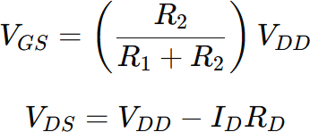 | - Điện trở RG được nối giữa Gate (Cổng) và Drain (Máng). Dòng tại gate IG là không đáng kể, do đó không có sụt áp trên RG  - VGS luôn bằng VDS, nghĩa là điện áp tại Gate được tự động duy trì bởi điện áp tại Drain.  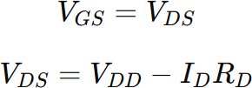
Phương trình ID | 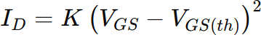 | 

- Công thức tính độ dẫn điện (gm) của FETs:
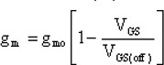
Trong đó: g_{m}: là điện dẫn truyền của JFET hay DE-MOSFET với tín hiệu nhỏ g_{mo}: là g_{m} khi V_{GS}= 0V

V_{GS}: Điện thế phân cực cổng - nguồn
V_{GS(off)}: Điện thế phân cực cổng - nguồn làm JFET hay DE-MOSFET ngưng.

- Có 3 loại mạch khuếch đại của FET, bao gồm:
FET (Field-Effect Transistor) có ba loại mạch khuếch đại cơ bản, được phân loại dựa trên cách kết nối các cực của FET trong mạch:
- Mạch khuếch đại nguồn chung (Common Source - CS).
- Mạch khuếch đại drain chung (Common Drain - CD).
- Mạch khuếch đại gate chung (Common Gate - CG).
- Vẽ mô hình tương đương của FETs trong mạch AC:

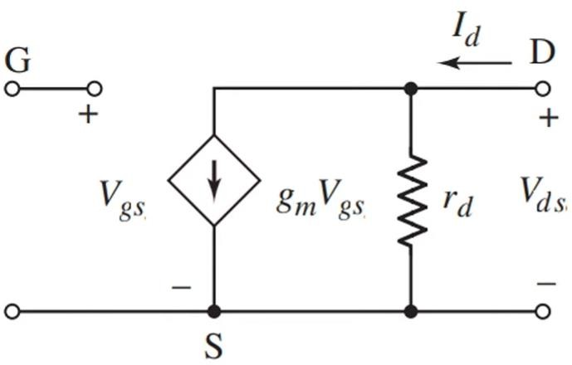

- Viết phương trình tính độ dẫn gm của mạch khuếch đại tín hiệu nhỏ AC sử dụng E-MOSFET
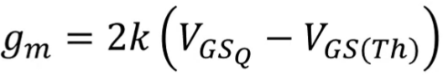

Với k là hệ số từ datasheet của linh kiện

- Mạch khuếch dạng cầu phân áp sử dụng J-FET kênh N có:
Av = −gm * RD
Ai = Iout/Iin

- Mạch khuếch dạng cầu phân áp sử dụng E-MOSFET kênh N có: Av = −gm * RD
A_{i} = A_{v} * R_{in}/R_{L}

Hướng dẫn thực hành
1. Hướng dẫn mô phỏng JFET 2N5457:
Đối với JFET 2N5457, trong phần mềm Proteus sẽ không có linh kiện này. Vì vậy, để có thể mô phỏng JFET 2N5457, sinh viên có thể thực hiện như sau:
+ Bước 1; Sử dụng linh kiện NJFET được mô tả bằng Spice Model..
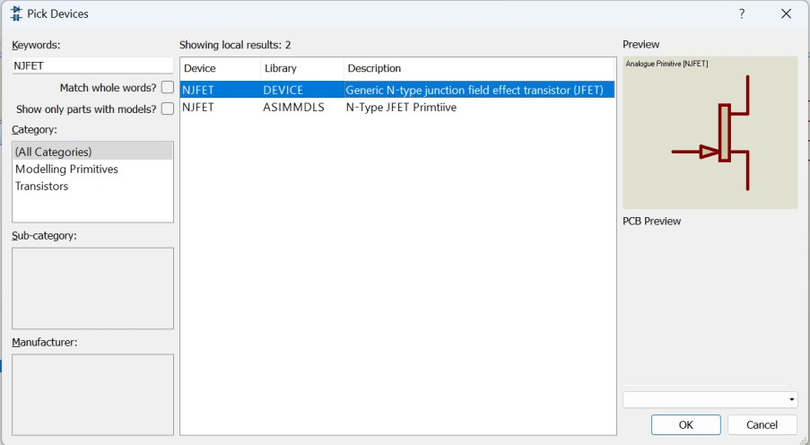
+ Bước 2: Sau khi lấy linh kiện, tiến hành add file mô tả linh kiện được đính kèm trong tài liệu thực hành vào mục Spice Model file.

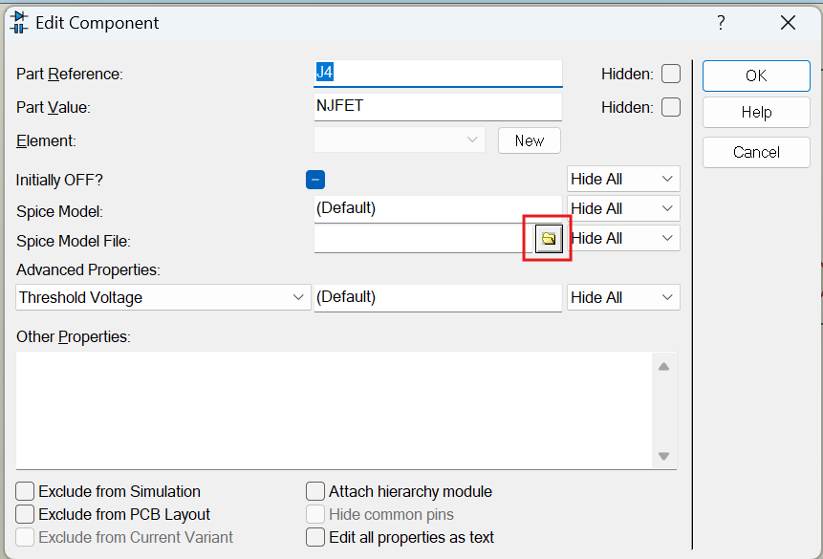
+ Bước 3: Tiến hành mô phỏng như bình thường.
Tham khảo thêm tại: Import Spice Model Proteus

Thực hành

Khảo sát mạch khuếch đại sử dụng JFET 2N5457
a. Mạch phân cực ở dạng cầu phân áp
Mạch phân cực sử dụng JFET được mô tả như Hình 1 với thông số như sau:

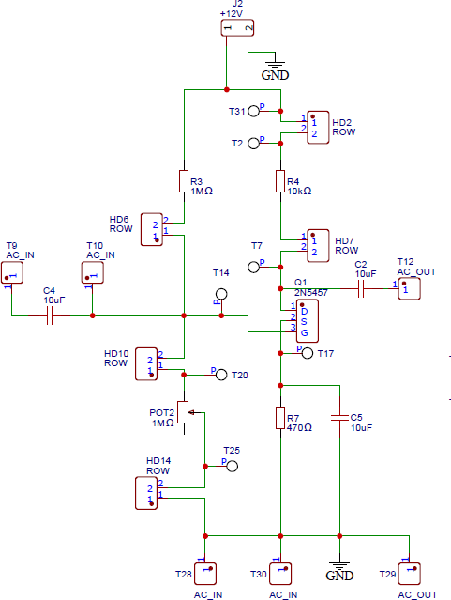
Hình 1: Sơ đồ mạch khuếch đại phân cực JFET sử dụng cầu phân áp
Dựa vào sơ đồ mạch trên (Hình 1). Tiến hành mô phỏng mạch trên Proteus và bằng phương pháp tính toán, đo đạc thực tế, sinh viên hoàn thành các yêu cầu sau:
Bước 0: Kiểm tra tình trạng JFET: JFET hoạt động tốt
Bước 1: Chỉ cắmnguồn cấp 12V, tiến hành xác định các giá trị:
- VDS max = 8.148 (V)
- VDS min = 0.031(V)
Bước 2: Gọi các điểm A, B, C, D, E tương ứng với các giá trị:
- A: VDS min = 0.031 V
- B: (VDS max - VDS min)/4 = 2.029 V
- C: (VDS max - VDS min)/2 = 4.059 V
- D: 3(VDS max - VDS min)/4 = 6.088 V
- E: VDS max - VDS min = 8.117 V

- Hoàn thành Bảng 1 và Bảng 2 bằng cách đo đạc và tính toán các thông số VDS (V), VGS (V), VRD (V), ID (mA) trên mô phỏng Proteus (Bảng 1) và đo đạc thực tế trên kit thực hành (Bảng 2)
Bảng 1: Kết quả đo đạc mô phỏng

Điểm | VDS (V) | VGS (V) | VRD (V) | ID (mA)
A
B
C
D
E

Bảng 2: Kết quả đo đạc thực tế

Điểm | VDS (V) | VGS (V) | VRD (V) | ID (mA)
A | 0.031 | - 0.52 | 11.63 | 1.163
B | 2.029 | - 0.073 | 9.69 | 0.969
C | 4.059 | - 0.116 | 7.58 | 0.758
D | 6.088 | - 0.15 | 5.67 | 0.567
E | 8.117 | - 0.186 | 3.91 | 0.391

Bước 3: Biểu diễn DC load line của JFET trong mạch dựa trên dữ liệu VDS và
ID đã mô phỏng và đo đạc được theo mẫu như hình 2.

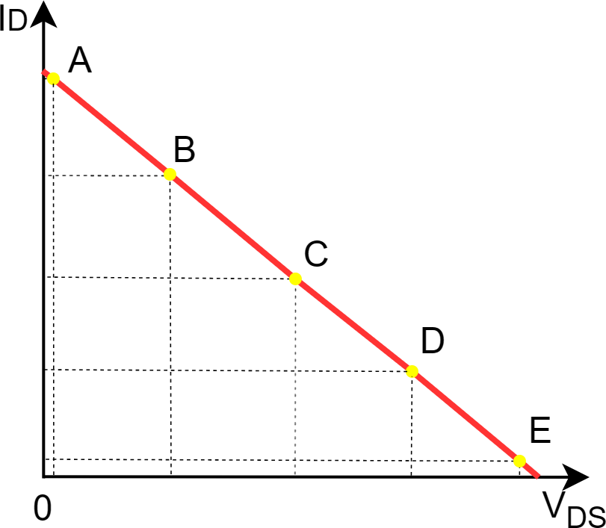
Hình 2: DC load line mẫu
DC load line
1,4

1,2

1

0,8
Id
0,6

0,4

0,2

0
0
2
4
6
8
10
12
14
Vds
`
Thực tế

A
B
C
D
E

Bước 4: Biểu diễn đường đặc tính ID -VGS của JFET trong mạch dựa trên dữ liệu VGS và ID đã mô phỏng và đo đạc được theo mẫu như hình 3.

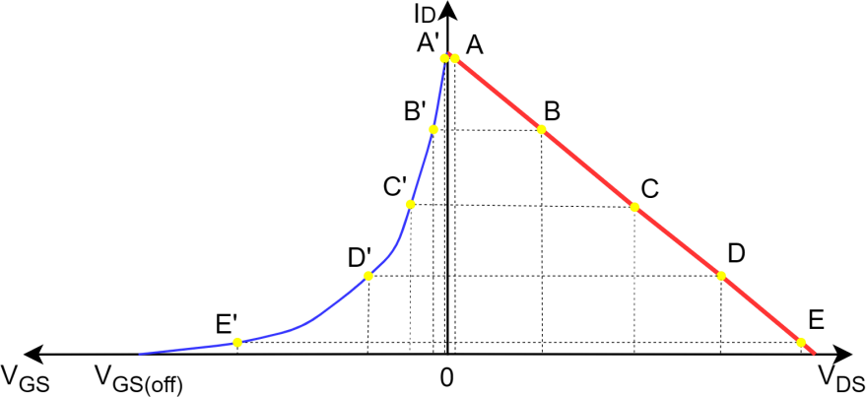

Hình 3: Đường đặc tính ID-VGS mẫu

Chart Title
Id
A'
B'
C'
D'
E''
-0,6
-0,5
-0,4
-0,3
Vgs
-0,2
-0,1
0
Id
DC load line
1,4
1,2
A
1
B
0,8
C
0,6
D
0,4
E
0,2
0
0
5
10
15
Vds

Thực tế

Nhận xét các giá trị trên lý thuyết so với giá trị thực tế:
+ Đối với DC load line:
- DC load line biểu diễn mối quan hệ giữa VDS và ID, được xác định bởi mạch cầu phân áp tạo điện áp phân cực VGS và trở tải RD.
- Điểm A (tại ID = 1.163 mA,VDS = 0.031V) là gần trạng thái bão hòa của JFET, nơi dòng ID đạt giá trị lớn nhất nhưng điện áp VDS rất nhỏ do MOSFET bị bão hòa hoàn toàn.

- Điểm E (tại ID = 0.391 mA,VDS = 8.117 V) là trạng thái ngắt, nơi dòng ID gần bằng 0 do kênh dẫn bị thu hẹp bởi VGS cao (âm hơn giá trị ngưỡng VGS(off)).
- Các điểm trung gian (B, C, D) nằm trong vùng hoạt động tuyến tính, nơi JFET khuếch đại tín hiệu ổn định.
+ Đối với đường đặc tính ID-VGS:
- Đường đặc ID-VGS biểu diễn quan hệ giữa điện áp VGS và dòng ID.
  - Khi VGS = 0: Dòng ID đạt giá trị lớn nhất IDSS, do kênh dẫn không bị chặn bởi lớp nghèo.
  - Khi VGS âm hơn (ví dụ:VGS = −0.5 V): Dòng ID giảm đáng kể, vì lớp nghèo mở rộng làm thu hẹp kênh dẫn.
- Điểm A': Khi VGS = - 0.52V, dòng ID đạt giá trị lớn nhất (1.163 mA). Đây là trạng thái dẫn tốt, gần IDSS.
- Điểm E': Khi VGS = −0.186 V, ID = 0.391 mA, dòng ID giảm mạnh do lớp nghèo gần như chặn hoàn toàn kênh dẫn.
- Khi VGS nhỏ hơn VGS(off), tại đó ID = 0.
+ Mạch sẽ ở trạng thái khuếch đại tốt nhất khi điểm Q nằm tại vị trí C, ở giữa DC load line, trong vùng tuyến tính của mạch cầu phân áp JFET.
- Vì tại điểm này, JFET hoạt động trong vùng khuếch đại tuyến tính, nơi dòng ID
biến đổi tuyến tính theo tín hiệu đầu vào VGS. Vùng này đảm bảo tín hiệu được khuếch đại hiệu quả với độ méo thấp nhất, phù hợp với nguyên lý mạch khuếch đại cầu phân áp.

Vẽ đồ thị dạng sóng ngõ ra của mạch để so sánh giữa kết quả mô phỏng và thực tế tại từng điểm:
Điểm A

Mô phỏng | 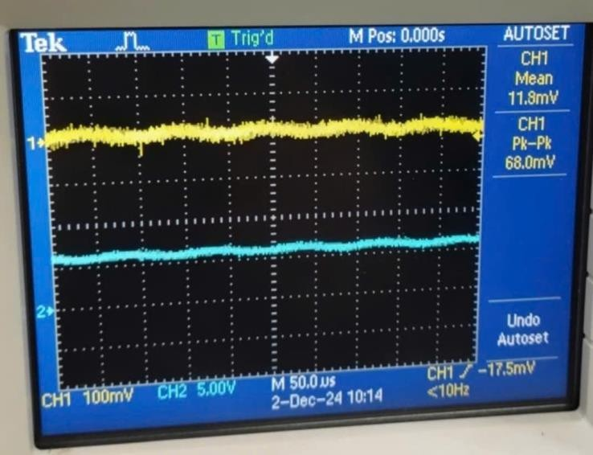  Thực tế
Điểm B
Mô phỏng | 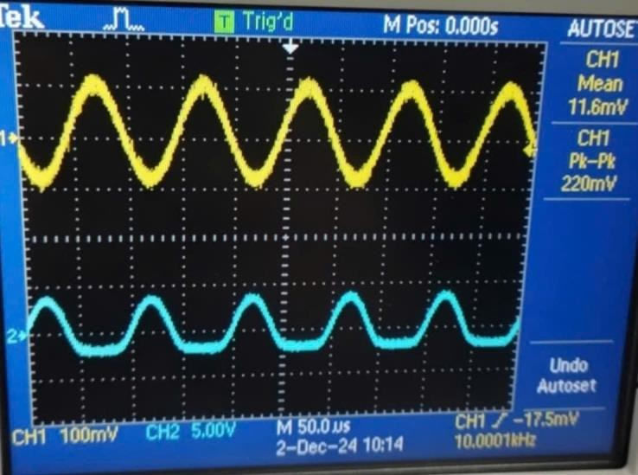  Thực tế
Điểm C

Mô phỏng | 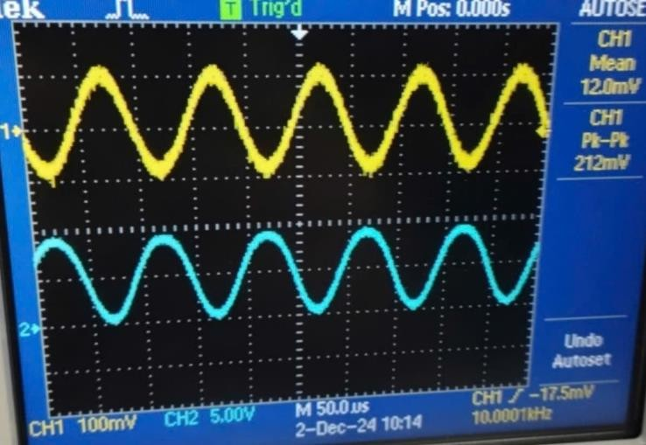  Thực tế
Điểm D
Mô phỏng |   Thực tế
Điểm E

Mô phỏng | 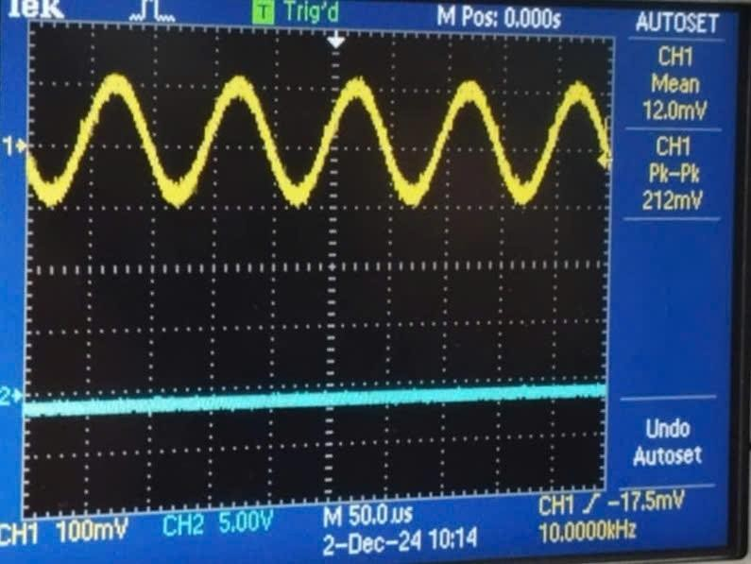  Thực tế
Nhận xét về dạng sóng ngõ ra giữa kết quả mô phỏng và thực tế của mạch:
+ Dạng sóng ngõ ra ở trạng thái khuếch đại bình thường tại điểm C vì:
- Tín hiệu ngõ ra tại điểm C có dạng sóng hình sin đều đặn, không bị méo và biên độ ổn định do JFET đang hoạt động trong vùng tuyến tính, nơi tín hiệu được khuếch đại tốt với độ méo thấp.
+ Dạng sóng ngõ ra không thay đổi tại điểm A và E vì:
- Dạng sóng tại điểm A gần như là một đường thẳng, có biên độ rất thấp do JFET đang ở trạng thái ngắt hoàn toàn, không có dòng ID đáng kể qua kênh dẫn, khiến mạch không khuếch đại tín hiệu.
- Dạng sóng tại điểm E là một đường thẳng, tín hiệu không thay đổi, bị giữ ổn định ở một mức. Điều này cho thấy JFET đang hoạt động trong vùng bão hòa.
+ Dạng sóng ngõ ra bị méo tại điểm B và D vì:
- Dạng sóng tại các điểm B và D bị méo, do JFET hoạt động gần ranh giới vùng tuyến tính hoặc vùng bão hòa, không duy trì được trạng thái khuếch đại ổn định.
- Tại điểm B, tín hiệu bị méo do kênh dẫn chưa đủ mở rộng.
- Tại điểm D, tín hiệu bị méo do JFET hoạt động không đồng đều ở vùng gần bão hòa.

Khảo sát hoạt động của MOSFET IRF540N

Sinh viên tiến hành cấp nguồn 12V từ mạch nguồn vào jack J3. Đồng thời chuyển ngõ ra của máy tạo sóng thành tín hiệu DC bằng cách điều chỉnh các thông số sau:
+ MF = 1Hz
+ WAVE = SQUR (Sóng vuông)
+ DUTY = 99.09%
=> Điện áp DC sẽ bằng AMPL/2
Tiến hành cấp nguồn DC từ máy tạo sóng vào test point T18 và T22 (có phân cực âm, dương) và hoàn thành bảng sau:
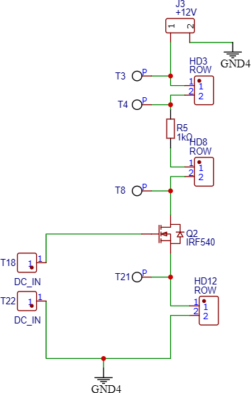
Hình 4: Sơ đồ khảo sát MOSFET IRF540N

Bảng 3: Khảo sát thực tế các giá trị của MOSFET IRF540N

VGen | VGS | VDS | ID
2 | 2 | 0.43 | 0
2.5 | 2.589 | 12.21 | 0
2.7 | 2.24 | 12.24 | 0
3 | 3.022 | 12.05 | 0.00001
3.5 | 3.621 | 0.0295 | 0.000602
4 | 4.032 | 0.0014 | 0.000058

Với:
+ VGen : Điện áp DC từ máy tạo sóng
+ VGS : Giá trị hiệu điện thế giữa chân G và S của MOSFET
+ VDS : Giá trị hiệu điện thế giữa chân D và S của MOSFET
+ ID : Giá trị dòng điện ID
Từ bảng 3, hãy vẽ đồ thị đặc tính ID – VGS và biểu diễn điểm tĩnh Q của MOSFET IRF540N
Từ đồ thị đặc tính ID – VGS, hãy xác định các vùng hoạt động của MOSFET bằng cách khoanh tròn và chỉ ra các vùng trên đồ thị và xác định giá trị VGS của từng vùng hoạt động

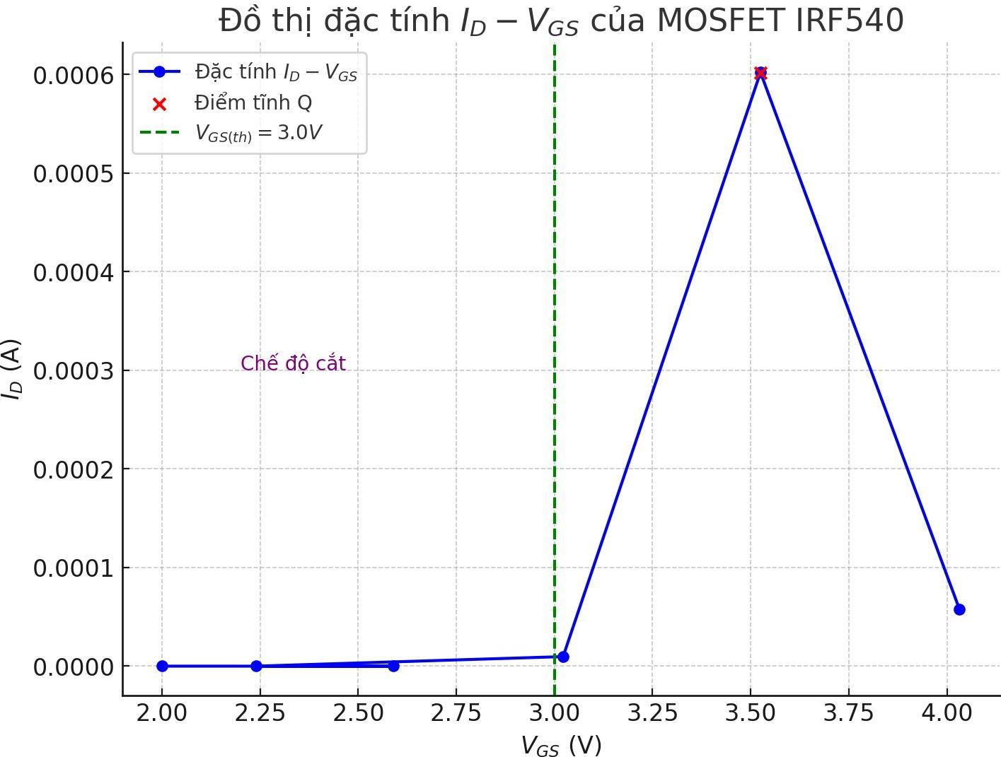
- Xác định giá trị VGS(th) của MOSFET: VGS(th) ≈ 3V.
- Xác định giá trị K của MOSFET:
  - Với hệ số K được tính theo công thức sau:
2
𝐼𝐷 = 𝐾(𝑉𝐺𝑆 − 𝑉𝐺𝑆(𝑡ℎ))
=> K=0.00218A/V2

Khảo sát mạch khuếch đại sử dụng MOSFET IRF540N
  - Dựa vào kết quả khảo sát từ phần trước. Hãy cho biết:
    - E-MOSFET IRF540N có VGS(th) = …..
    - Các vùng hoạt động của E-MOSFET IRF540N được sử dụng trong bài thực hành có giá trị VGS là:
      - Cutoff:
      - Ohmic (Triode):
      - Saturation:
  - Từ các kết quả trên, tiến hành mô phỏng mạch điện tại hình 5 trên Proteus và điều chỉnh biến trở POT1 để tạo ra được giá trị VGS trong từng vùng hoạt động

của E-MOSFET IRF540N. Với từng giá trị VGS, hãy phân tích tín hiệu DC và AC dựa trên lý thuyết.
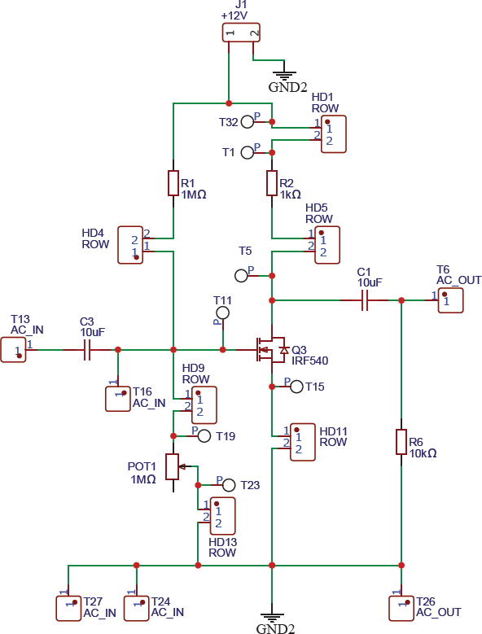

Hình 5: Sơ đồ mạch khuếch đại phân cực MOSFET IRF540N bằng cầu phân áp
Bước 0: Kiểm tra tình trạng MOSFET: MOSFET hoạt động tốt Bước 1: Chỉ cắm nguồn cấp 12V, tiến hành xác định các giá trị:
- VGS(th) = 2.53 (V)
- VGS max = 3.861(V) (VGS max là giá trị VGS mà tại đó ID bắt đầu đạt giá trị không đổi)
Bước 2: Gọi các điểm A, B, C, D, E tương ứng với các giá trị:
- A: VGS = 0 (V)
- B: VGS(th) = 2.53V

- C: VGS(th) + (VGS max - VGS(th))/2 = 3.1955
- D: VGS max 3.861
- E: VGSmax + 1 (V) = 4.861
- Hoàn thành Bảng 4 và Bảng 5 bằng cách đo đạc và tính toán các thông số VDS (V), VGS (V), VRD (V), ID (mA) trên mô phỏng Proteus (Bảng 4) và đo đạc thực tế trên kit thực hành (Bảng 5)
Bảng 4: Kết quả đo đạc mô phỏng

Điểm | VDS (V) | VGS (V) | VRD (V) | ID (mA)
A | 12.242 | 0 | 0 | 0
B | 12.236 | 2.53 | 0.0009 | 0.0009
C | 11.729 | 3.1955 | 0.513 | 0.513
D | 0.0039 | 3.861 | 12.227 | 12.227
E | 0.0008 | 4.861 | 12.232 | 12.232

Bảng 5: Kết quả đo đạc thực tế

Điểm | VDS (V) | VGS (V) | VRD (V) | ID (mA)
A
B
C
D
E

Bước 3: Vẽ đồ thị dạng sóng ngõ ra của mạch giữa kết quả mô phỏng và thực tế tại từng điểm:
Điểm A

Mô phỏng | Thực tế
Điểm B
Mô phỏng | Thực tế
Điểm C

Mô phỏng | Thực tế
Điểm D
Mô phỏng | Thực tế
Điểm E

Mô phỏng | Thực tế
Nhận xét về dạng sóng ngõ ra giữa kết quả mô phỏng và thực tế của mạch:
+ Dạng sóng ngõ ra ở trạng thái khuếch đại bình thường tại điểm C => MOSFET hoạt động như một bộ khuếch đại trong vùng bão hòa.
Vì:

- VDS=11.729 V: Điện áp đủ cao để duy trì trạng thái bão hòa.
- VGS=3.1955 V: MOSFET đang dẫn dòng nhưng không bị quá tải hoặc tắt kênh.
- ID=0.513 mA: Dòng dẫn vừa đủ lớn, thể hiện MOSFET khuếch đại tín hiệu một cáchhiệu quả.
- Sóng ngõ ra tại điểm này phản ánh tín hiệu đầu vào được khuếch đại bình thường.

+ Dạng sóng ngõ ra bị cắt tại điểm A => MOSFET hoạt động như một công tắc tắt(Cutoff Region).
Vì:
- VGS=0 V: Điện áp VGS nhỏ hơn Vth , khiến MOSFET không dẫn dòng.
- ID=0: Dòng dẫn bằng 0, tín hiệu không được khuếch đại.
- VDS=12.242 V: MOSFET hoàn toàn tắt, điện áp VDS đạt giá trị cực đại.
- Dạng sóng ngõ ra bị cắt hoàn toàn.

+ Dạng sóng ngõ ra bị méo tại điểm E => MOSFET hoạt động như một công tắc đóng trong vùng ohmic (Linear Region).
Vì:

0.0008 | 4.861 | 12.232 | 12.232

- VDS=0.0008V (điểm E): Điện áp VDS rất thấp, MOSFETrơi vào vùng ohmic, nơi nó hoạt động như một điện trở thay đổi.
- VGS : Ở các điểm này (VGS= 4.861 V), điện áp lớn nhưng dòng thoát (ID=12.232) bị bão hòa bởi RD, dẫn đến tín hiệu bị méo.
- Dạng sóng ngõ ra bị méo dạng nghiêm trọng do không khuếch đại đúng cách.

Vẽ lại dạng sóng ngõ ra của mạch điện hình 5 trên Oscilloscope ứng với từng vùng hoạt động:
  - Cutoff:

  - Ohmic (Triode):

  - Saturation:

